**地球上的水（小测）**

**一．选择题（3*23=69）**

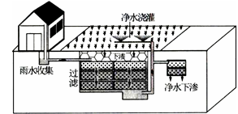**上海市建设“雨水银行”，在雨季过滤并储蓄雨水，非雨季将净化后的雨水用于浇灌绿地。读“雨水利用过程示意图”，完成1-2题。**

**1.“雨水银行”在雨季过滤并储蓄雨水过程中，影响的水循环环节主要是**

**A. 水汽输送 B. 降水 C. 植物蒸腾 D. 下渗**

**2.上海市建设“雨水银行”，可以**

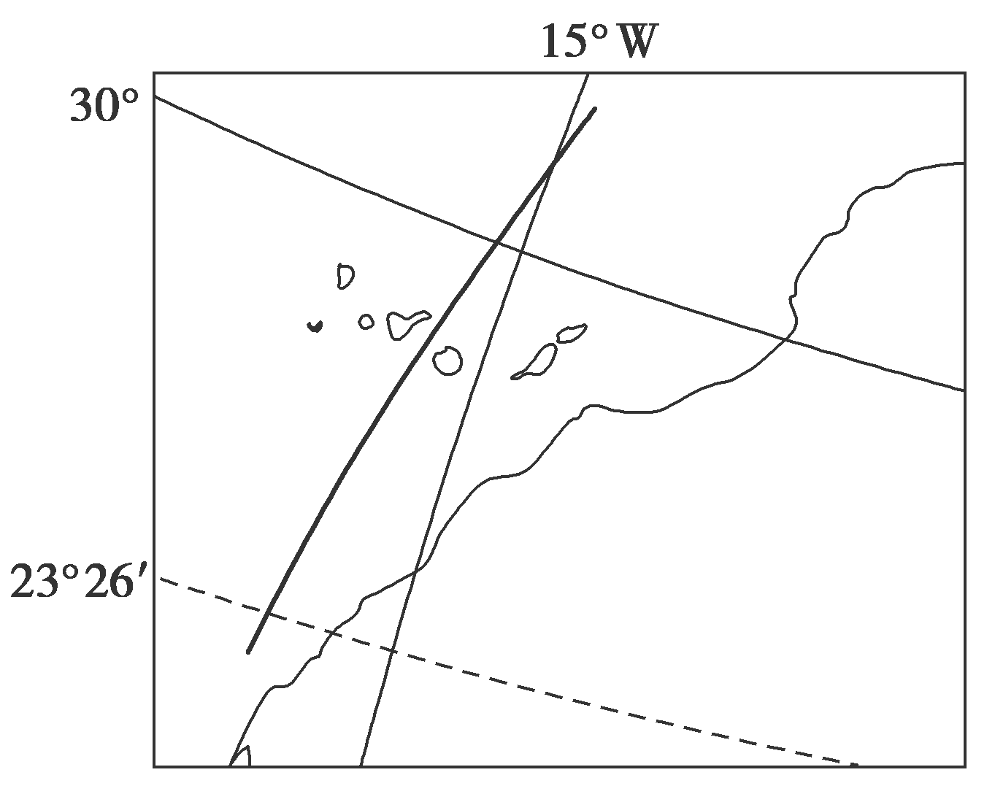**①减少内涝发生    ②改善生态环境**

**③提高江河水位    ④加剧热岛效应**

**A.①② B. ①④ C. ②③ D.③④**

**读下图，回答3～4题。**

**3．关于图中洋流的叙述正确的是(　　)**

**A．洋流的流向为自南向北**

**B．洋流的性质为寒流**

**C．洋流的形成受盛行西风影响**

**D．洋流流经的大洋为印度洋**

**4．图中洋流对沿岸环境的影响是(　　)**

**A．加剧了沿岸地区的荒漠化 学科网(www.zxxk.com)--教育资源门户，提供试卷、教案、课件、论文、素材及各类教学资源下载，还有大量而丰富的教学相关资讯！B．降低了沿岸地区的干热程度**

**C．降低了摩洛哥渔业的产量 D．扩大了常绿阔叶林的分布范围**

**如图所示，线a、b、c为等压线，箭头表示A地风向，线d、e为等温线，线*f*为等高线，完成5～7题。**

*a*

*b*

*c*

*A*

*f*

湖B

*d*

*e*

河流

**5. 有关该地的描述正确的是**

**A．河流的流向大致是东南流向西北**

**B．湖泊水是该河流重要补给来源**

**C．该地最有可能是南半球某地**

**D．该湖泊为咸水湖**

**6. A地未来几日天气状况可能是**

**A．晴朗、气温高、气压低**

**B．晴朗、气温低、气压高**

**C．阴雨、气温降低、气压升高**

**D．阴雨、气温升高、气压降低**

**7. 下列说法正确的是**

**A．a、b、c值的大小关系是a < b < c B．d、e等温线值的大小关系是d > e**

**C.该地可能出现土地次生盐碱化 D若e的值是0摄氏度，则图中河流出现凌汛现象**

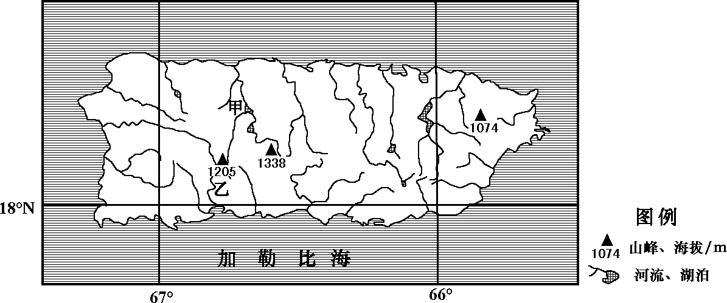**读图，完成8-10题。**

**8．图示岛屿的山脉主体走向大致为（ ）**

**A．南北 B．东西 C．东北一西南 D．西北一东南**

**9．根据图示信息可以判断出（ ）**

**A．甲、乙两河流径流量季节变化小 B．平均流速甲河较乙河快**

**C．含沙量甲河较乙河大 D．流量甲河较乙河大**

**10．甲河流域处于（ ）**

**A．热带雨林带 B．亚热带常绿阔叶林带C．热带草原带 D．亚热带常绿硬叶林带**



**读图为“我国南方某河流附近等高线示意图”，读图完成11-12题。**

**11．有关图中河流水文、水系特征的描述，正确的是**

**A．甲处水流平稳，江阔水深**

**B．乙处多峡谷，水能资源丰富**

**C．丙处多曲流，径流季节变化大**

**D．丁处含沙量小，有结冰期**

**12．有关甲、乙、丙、丁四处多发灾害的判断，正确的是**

**A．甲处易发生旱灾 　B．乙处易发生泥石流**

**C．丙处易发生洪灾 　D．丁处易发生滑坡**

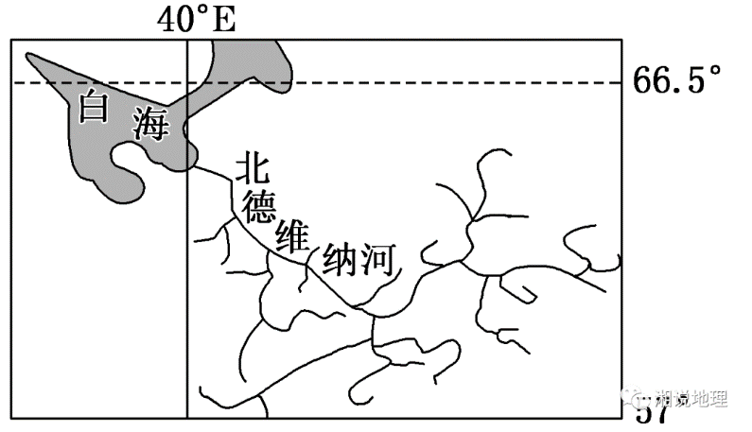

**读图是北德维纳河流域示意图，该流域的地形是宽阔的、多丘陵的平原，据此完成13～14题。**

**13.影响该流域冬季降水的海洋气流最主要来自(　　)**

**A．南方   B．北方   C．东方  D．西方**

**14.该河流主要的补给水源是(　　)**

**①雨水　②季节性积雪融水　③冰川融水　④湖泊水**

**A.①②  B．③④  C．①③   D．②https://mmbiz.qpic.cn/mmbiz_png/bsqm2QhV1JoQaPI9dQicH0duia8N06mTE8PmrFBBSbFn1XwDfzTKGj4rQcB6ZwluWPmmTSMIC2GaPianBELYjuAqg/640?wx_fmt=png&tp=webp&wxfrom=5&wx_lazy=1&wx_co=1④**

**下图为洞庭湖水系上游一次洪水过程中，洞庭湖出、入湖径流量的变化。读图回答15～17题。**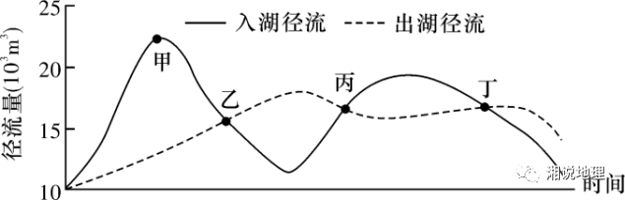

**15.此次洪水过程中，洞庭湖汇入长江的湖口处水流速度最快的时刻出现在(　　)**

**A．甲—乙       B．乙—丙 C．https://mmbiz.qpic.cn/mmbiz_png/bsqm2QhV1JoQaPI9dQicH0duia8N06mTE8NklwDsNltQY2hoSX64fjiatsc4vtqKo38jBP0CEyTjG9aXB4UrbjUbw/640?wx_fmt=png&tp=webp&wxfrom=5&wx_lazy=1&wx_co=1丙—丁       D．丁以后**

**16．洞庭湖水位最高的时刻应是(　　)**

**A．甲 B．乙 C．丙 D．丁**

**17.随着退耕还湖面积的扩大，同样一次洪水过程，洞庭湖径流的变化应是**

**A.湖泊峰值水位变高 B.出湖径流量峰值提前C.入湖径流量峰值增大 D.出湖径流量峰值增大**

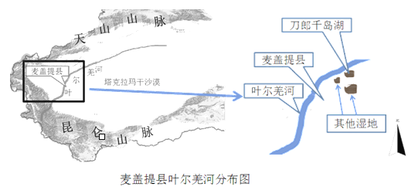**麦盖提县位于我国最大的沙漠塔克拉玛干沙漠西部地区，气候极度干旱，年平均降水量为42.3毫米，平均蒸发量2349毫米，在麦盖提分布着美丽的沙漠千岛湖—刀郎千岛湖，该沙漠千岛湖即使在流经的叶尔羌河及周边湿地干涸、盐碱化的情况下也同样波光粼粼。湖中布满了无数大大小小的岛屿土质黏稠，水域面积广阔，水草茂盛，读图，回答18～20题。**

**18．沙漠千岛湖湖水的主要补给水源是(**

**A．叶尔羌河河水补给 B．冬季季节性积雪补给 C．山地降水 D．地下水**

**19．沙漠千岛湖在周边地区干涸时也同样水量丰富的原因是(      )**

**A．沙漠千岛湖更靠近叶尔羌河，补给较多  B．沙漠千岛湖较周边地区地势低**

**C．沙漠千岛湖地区植被茂密，水源涵养作用强D．沙漠千岛潮受塔克拉玛干沙漠侵蚀影响小**

**20．沙漠千岛湖地区土质黏稠对水量的影响作用主要体现在(     )**

1. **提供养分，供给植被生长 B．阻隔湖水下渗**

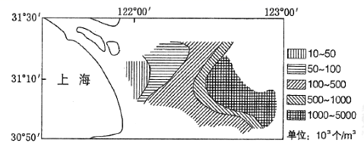**C．黏稠土壤吸水性强，减少水分蒸发D．黏稠土壤阻滞水体流动，减缓地表径流**

**一般情况下，海水中的浮游植物数量与营养盐、光照、水温呈正相关，但在不同的季节、海域，影响浮游植物生长繁殖的主导因素不同。下图示意长江口附近海域某年8月浮游植物密度的水平分布。回答21-23题**

**21．夏季图示海域浮游植物密度自西向东**

**A．递减 B．先减后增 C．先增后减 D．递增**

**22．导致夏季图示海域浮游植物密度水平分布的主导因素是**

**A．水体营养盐 B．太阳辐射 C．水体含沙量 D．洋流流向**

**23．与夏季相比，冬季图示海域浮游植物**

**A．总数量减少，密度高值区向陆地方向移动 B．总数量增多，密度高值区向外海方向移动**

**C．总数量减少，密度高值区向外海方向移动 D．总数量增多，密度高值区向陆地方向移动**

**24. 巴丹吉林沙漠（见甲图）年降水量大约在40—80mm之间，蒸发量超过3000mm，沙漠的海拔在1200—1700m之间，主体是沙山和高大的沙丘。沙丘内部较为潮湿，沙丘顶部附近生长有一些根系发达的篙属、沙米等草本植物（见乙图），沙山之间的洼地分布着100多个大小不等的永久性湖泊，冬季不结冰，多为咸水。湖岸边生长的茂密植物是优良的防风固沙树种，也是沙漠中动物的食物。湖泊周围常为牧场及聚落所在之地。**

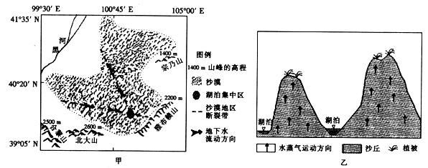

**（1）运用水循环原理说明巴丹吉林沙漠中湖泊的形成过程。（9分）**

**（2）分析沙丘顶部可生长植被的原因。（10分）**

**（3）分析该地区众多湖泊对区域社会经济发展的有利影响。(12分）**

**24.（1）黑河地表水或沙漠冷凝水下渗到地下，地下水沿着断裂带流动，在沙山之间的洼地出露地表形成湖泊。（6分）**

**（2）该地气候干旱，地下水丰富且水温较高，（2分）沙丘下层的地下水蒸发后，水汽不 断向沙丘顶部移动，导致沙丘内部湿度较大；（2分）植被的根部较深，有利于吸收沙山内部的水分。（2分）**

**（3）湖泊调节局部小气候，温差变小，湿度增大，改善居住环境；湖泊周围土地湿润，植被生长茂密，防风固沙，减少沙尘暴等灾害性天气；湖区植物为牲畜提供饲料，湖水提供牲畜饮水，利于畜牧业发展；保护了生物的多样性，为当地居民发展经济提供了丰富的动植物资源。（8分）**